Шульженко Мария 6-Г 31.03.2020

Східнослов'янські племена населяли територію, на якій з давніх-давен розвивалося землеробство та скотарство.

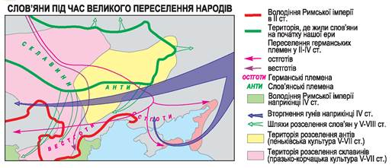

Слов'яни вели осілий спосіб життя, а основу їхньої господарської діяльності складали рільництво й тваринництво. Землеробство було орним. Орні ділянки використовувалися до повного виснаження, після чого їх залишали на коротко або довготривалий переліг. Як засіб розчищення земель під посіви та як окрема система землеробства значного поширення набула підсіка. Підсічне землеробство переважало в поліській зоні, а орне - в лісостеповій.

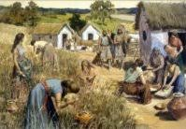 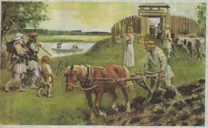

Використання угідь до їх повного виснаження зумовлювало необхідність**поступового освоєння нових**територій. Лише наприкінці VIII ст. стають помітними якісні зміни в землеробстві, викликані збільшенням народонаселення та поліпшенням кліматичних умов. У господарстві слов'ян намітився перехід до інтенсивних форм землекористування.

У другій чверті І тис. спостерігаються помітні зрушення в агротехнічному арсеналі давніх слов'ян, зокрема, набули поширення залізні наральники й подекуди чересла, мотики, оковки лопат, коси. Для переробляння зерна використовували ручні млини з ротаційними жорнами та ножні ступи. У населення Нижнього Подніпров'я набувають поширення круглі жорна римського типу.

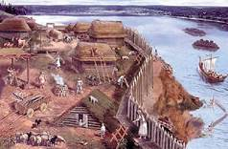 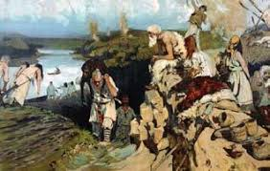

Найбільш разючі зміни в складі та якісних характеристиках сільськогосподарського інвентарю східних слов'ян сталися в останній чверті І тис. У цей час у них широко розповсюджуються знаряддя, що були перед тим характерні лише для Подунав'я та Балкан. Зокрема, удосконалюються рала, які тепер складаються з чересла, відвальної дошки і наральника з широким лезом та асиметричними плічками. Використання таких рал дало змогу значно глибше підрізати шар ґрунту, а це істотно підвищувало врожайність лану. Для збирання урожаю застосували серпи з асиметричним лезом і відігнутим держаком, що своєю формою та характеристиками наближувались до сучасних.

Розвиток тваринництва у давніх слов'ян був також досить важливою галуззю господарства. Розведення свійських тварин забезпечувало населення продуктами харчування (молоком, м'ясом, яйцями), сировиною для виготовлення одягу (вовни, шкіри тощо), а також матеріалом для розвитку різних промислів (виготовлення виробів з кістки, рогу чи копит). Тваринництво забезпечувало землеробів також тягловою силою та засобами пересування.

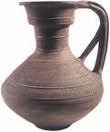 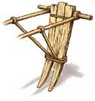 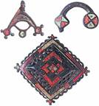

Особливе місце у виробничій діяльності слов'янських племен посідали виробництво та обробляння заліза. Ще до появи на історичній арені слов'ян ці галузі мали свою тисячолітню історію розвитку й досягли неабияких результатів. Тепер же розвиток металургії більшою мірою залежав не від удосконалення технології виготовлення та обробляння металу, а насамперед від зростання його значення в побуті та трудовій діяльності населення.

Одночасно з розвитком обробляння металу, зокрема ковальства, удосконалювалися прийоми ювелірної майстерності. Як правило, першими ювелірами були саме ковалі. Матеріалом для виготовлення ювелірних виробів служили кольорові метали, промислових запасів яких не було виявлено на території розселення слов'ян. Цс, природно, гальмувало розвиток ювелірної справи, який міг відбуватися лише за умови використання привозної сировини. Найпоширенішим матеріалом в ювелірній справі була мідь та бронза, срібло траплялося значно рідше, а золото - лише в поодиноких випадках.

У своєму соціальному розвиткові на момент виходу слов'ян на історичну арену вони перебували на такому етапі, який в науці отримав визначення **простого вождівства**або чіфдома. Чіфдом - це така первісна форма соціальної організації, притаманна на певному етапі розвитку багатьом народам світу, основною функцією якої є розподіл надлишкової продукції. Суть її механізму полягає втому, що члени общини, які приносили найбільшу частку продукції для розподілу, значно підвищували свій престиж серед інших членів роду. Саме з них. як правило, й обирали лідера, якому доручали проведення перерозподілу надлишкової продукції в рамках характерного для вождівства феномена - влади-власності. Особистий престиж лідера часто-густо підвищував й престиж представленої ним генеалогічної лінії.

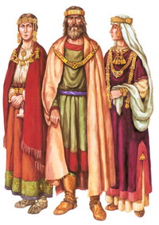 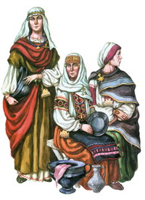

До кристалізації протидержавних утворень у східних слов'ян об'єктивно підштовхували зовнішні вторгнення - постійні переміщення по їхній території кочових племен, а також експансія германських племен. Підкорення одних простих вождівств іншими або їх об'єднання перед наростанням зовнішньої загрози призводили до ускладнення структури чіфдому, який з часом еволюціонував у складне вождівство, а надалі став державою.

Важливими перехідними ланками від простого вождівства до державних утворень виступали так звані "гнізда-общини", в яких формуються свої центри - спочатку це були селища з ознаками розвитку ремесла, а згодом у них починали складатися адміністративні структури й вони еволюціонували в міста. Державність же виникала тоді, коли з'являлася більш-менш значна кількість таких центрів, які можна було використати для утвердження влади над аморфною масою общинників.

Уже в структурах чіфдому сформувалася певна соціальна ієрархія, яка згодом стала основою формування феодальної соціально-політичної структури. Вона включала до себе старійшин родів, над якими панували князі окремих племен, а над тими - князі племінних об'єднань, глави глав.

Серед слов'ян панувало язичництво.

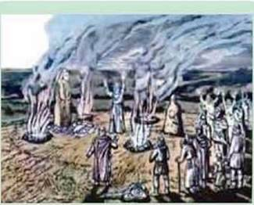 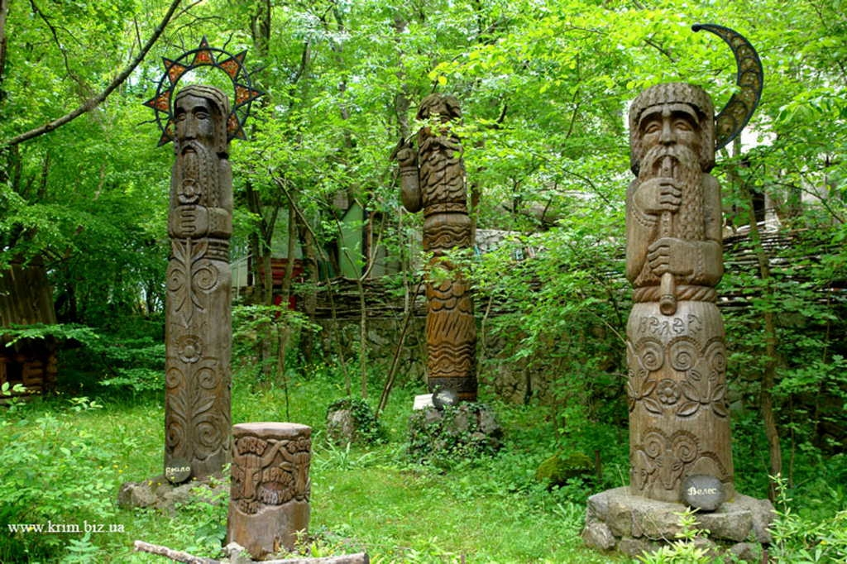

Воно пройшло кілька етапів, в результаті яких досягалася більша концептуальна завершеність і відбулося ускладнення системи світосприйняття. Так, спочатку слов'яни приносили жертви злим і добрим духам (упирям та берегиням). Пізніше розвинувся культ Роду іі рожаниць, божеств родючості, який був тісно пов'язаний із життєво важливими стихіями - сонцем, водою, дощем. Ще пізніше на перше місце висунувся культ бога громовиці Перуна. Культ Перуна склався досить пізно - на етапі формування дружинного, військового стану суспільства. Перун сприймався не лише як бог громовиці, а й війни та зброї. Одночасно з культом Перуна розвивалися й інші культи - небесних богів Сварога і Стрибога, піднебесного простору - Даждьбога, підземного царства Велеса, Рода, Мокоші.

Давні слов'яни обожнювали сили природи: воду, вогонь, ліс, дерева, населяючи їх численними божествами, - лісовиками, лещуками, водяними, поляницями, русалками тощо. Існували й культи священних гаїв, озер, окремих дерев і криниць.

Давні слов'яни були вогнепоклонниками та шанували культ Сонця. Саме цим зумовлений характер їхньої поховальної обрядовості, в якій домінуюче місце посідав обряд спалення тіла покійника і поховання його праху поза місцем спалення. Обряд спалення був тісно пов'язаний з вірою у священну силу вогню, який очищав грішних покійників та відкривав їм через цей обряд шлях до царства світла й вічного спокою. Пройшовши вогняне очищення, покійник ставав недосяжним для злих сил.

